EVALUACIÓN DIAGNÓSTICA
¿QUÉ SABEMOS DEL MANTENIMIENTO PREVENTIVO?

Nombre: ________________________________________ Fecha: _______________

Puntaje Ideal: 13 puntos Puntaje Obtenido: ______ % de logro:

La siguiente evaluación diagnóstica tiene por objetivo identificar tus conocimientos previos acerca del mantenimiento preventivo.
Para obtener tu nivel de logro de la evaluación, guíate por la siguiente figura:

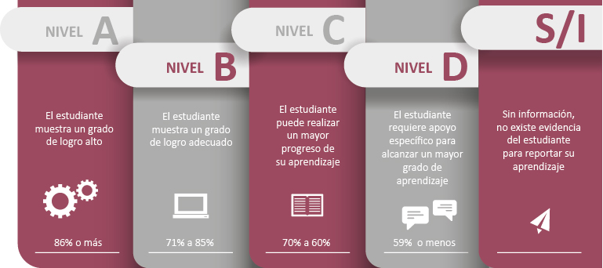
Fuente: Criterios de evaluación, calificación y promoción de estudiantes de 1° básico a 4° año medio – UCE.
Instrucciones:
- Desarrolla la evaluación diagnóstica de manera individual.
- Lee atentamente las preguntas antes de contestar.
- Dispones de 30 minutos para responder.

ITEM 1: SELECCIÓN MÚLTIPLE. (6 puntos)
- Lee atentamente cada uno de los siguientes enunciados y encierra en un círculo la letra que corresponda a la opción correcta:

- “Actividad de mantención que se ejecuta cuando una pieza o componente de una máquina ha cumplido con su vida útil”. ¿A qué corresponde la definición anterior?

- Regular y/o ajustar.
- Limpiar.
- Lubricar.
- Reparar.

- ¿Qué es el Mantenimiento Preventivo?

- Es el mantenimiento que propone determinar las causas-raíces que puedan generar fallas de gran recurrencia o fallas de alto impacto.
- Es la mantención que se realiza para anticiparse a la interrupción imprevista de la máquina.
- Es el mantenimiento que realiza el usuario mediante pequeñas tareas organizadas en un tiempo.
- Es el mantenimiento que propone la sustitución de piezas frente a rupturas.

- ¿Qué nombre recibe esta herramienta?
Figura 1

Fuente: Elaboración Propia
- Extractor de aceite.
- Dispensador de aceite.
- Engrasadora Manual.
- Boquilla de engrase.

- De las siguientes actividades, ¿cuál o cuáles pertenecen a la inspección de mantenimiento?

- Regular tensiones de correas.
- Aplicar lubricantes.
- Revisar indicadores de instrumentos.
- Seleccionar herramientas y materiales.

- ¿Cuál de las siguientes dificultades se encuentra en un mantenimiento preventivo?

- Requiere personal calificado para cada tarea de mantenimiento.
- Normalmente tiene una detección tardía del síntoma de falla de una máquina.
- Presenta una frecuencia de inspección mayor.
- Requiere historial de fallas y con ellos indicadores de mantenimiento.

- Se realiza el cambio de lubricante de una máquina, quedando el aceite en desuso ¿qué se debe hacer con dicho residuo?

- Llevarlo a un lugar de reciclaje.
- Reutilizarlo en una máquina nueva.
- Desecharlo con abundante agua.
- Integrarlo a las aguas sucias de la empresa.

ITEM 2: PREGUNTAS ABIERTAS. (7 puntos)
- Responde las siguientes preguntas:

- Menciona en forma cronológica 5 actividades principales que debe contener una Pauta de mantenimiento de una herramienta como un taladro de pedestal.

- Explica con tus palabras 2 funciones de Excel que pueden ser útiles para organizar o automatizar las pautas de mantenimientos que utilizamos en nuestra especialidad.

Función | Para qué sirve

Niveles de logro:
Puntaje | 13 | 12 | 11 | 10 | 9 | 8 | 7 | 6 | 5 | 4 | 3 | 2 | 1
% | 100 | 92 | 84 | 76 | 69 | 61 | 53 | 46 | 38 | 30 | 23 | 15 | 7
Nivel de logro | A |  | B |  | C |  | D

Comentarios:

